北京市科学技术协会

北京市教育委员会

北京市总工会

共青团北京市委员会 文件

**中关村科技园区管理委员会**

北京市知识产权局

北京市工商业联合会

京科协发〔2014〕54号

关于举办第三届首都大学生科技

创新作品与专利成果展示推介会的通知

各相关高等院校、企业：

为了全面贯彻党的十八大、十八届三中全会精神和习近平总书记系列重要讲话精神，服务北京科技创新中心建设，展示推介大学生科技创新成果，通过企业需求引导大学生科技创新方向并拓展大学生就业渠道，北京市科学技术协会继续联合北京市教育委员会、北京市总工会、共青团北京市委员会、中关村科技园区管理委员会、北京市知识产权局、北京市工商业联合会共同主办第三届首都大学生科技创新作品与专利成果展示推介会。现将有关事项通知如下：

一、活动主题

青春构筑梦想 创新成就未来

二、时间、地点

时间：2014年11月

地点：待定

三、主承办单位

主办单位：北京市科学技术协会、北京市教育委员会、北京市总工会、共青团北京市委员会、中关村科技园区管理委员会、北京市知识产权局、北京市工商业联合会

承办单位：北京科技咨询中心

四、活动内容

（一）科技创新作品与专利成果展示

分主题：青春凝聚智慧，科技引领未来

展示内容：大学生自主研发的科技创新实用技术、专利成果、文化创意作品和创业计划书等。

（二）创新论坛

分主题：创新改变命运，智慧点亮人生

论坛内容：邀请知名专家学者和企业家现场举办专题讲座报告，领域涉及专利知识产权保护，创新与科技型企业发展的关系，大学生创新精神与创新能力培养，大学生创业经典案例，青年工程师技术创新与职业生涯规划等。

（三）创新项目、创新人才与企业供需对接会

分主题：搭建成果转化平台，促进人才企业共赢

活动内容：企业技术人才需求与大学生创新项目进行现场交流对接。

五、活动参与

（一）参会报名

填写报名表，将电子版发送至组委会指定电子邮箱。（电子版通知请到：www.bstcc.com.cn下载或与组委会联系）。

（二）参会对象

参加此次博览会的对象为高校青年教师、在读博士生、研究生、本科生、专科生。

（三）作品征集

作品征集主要分为如下三类，请按照附件3要求填写：

1.专利

专利证书（不限年份）复印件，详细报名要求请参看附件表格（往届已报送过的专利作品不需重复报名）。

2.科技创新发明成果

3.创意征集，主要包括创业计划书、文化创意作品、优秀论文

（四）上报时间

征集作品截止时间为2014年10月25日，请在此日期前发送到组委会指定邮箱。

六、组织机构

为确保第三届首都大学生科技创新作品与专利成果展示推介会成功举办，成立活动领导小组（见附件1），领导小组各成员单位共同落实博览会相关事宜。设立组委会办公室，负责审定活动整体方案；统筹协调监督活动各项工作的落实；沟通实施过程中的相关事宜；审定活动整体宣传方案等。组委会办公室设在北京科技咨询中心。

七、工作要求

（一）加强领导，高度重视

各相关单位、高等院校和企业要明确一名主管领导全面负责，并指导各项工作的开展，安排工作人员负责各项具体工作任务的落实，做好与主办方和相关单位的协调沟通工作。

（二）广泛动员，突出成效

各高等院要面向在校学生和青年教师广泛征集创新作品，推荐其中优秀的、具有代表性的作品参加活动；各相关单位、相关企业要积极做好项目对接，推动师生科技创新作品和专利成果向产业应用转化。

（三）加强宣传，扩大影响

各高等院校要充分利用各种宣传媒介，广泛宣传此项活动，让更多的师生了解此项活动，并积极参与到活动中来；加强向企业宣传推介高校师生的科技创新成果，吸引企业家关注此项活动，并参与科技创新成果对接；社会层面广泛宣传此项活动的意义和取得的成效，为活动的开展积极营造良好的社会氛围。

八、联系方式

活动信息更新网站查询地址：www.bstcc.com.cn。

联系人：崔 静、赵夕多

电 话：010-87270625、67280376

传 真：010-67235950

电子邮件：1831@bstcc.com.cn；bjmoment@163.com

地址：北京市朝阳区东三环南路19号联合国际大厦10层

邮编：100021

附件：1.第三届首都大学生科技创新作品与专利成果展示推介会领导小组名单

2.第三届首都大学生科技创新作品与专利成果展示推介会参加活动报名表

3.第三届首都大学生科技创新作品与专利成果展示推介会作品报名表

4.第三届首都大学生科技创新作品与专利成果展示推介会公司机构报名表

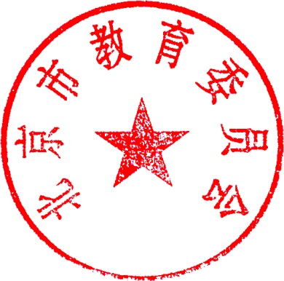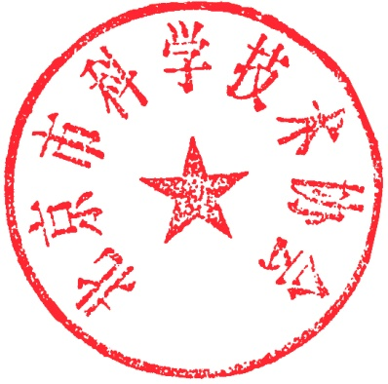

北京市科学技术协会 北京市教育委员会

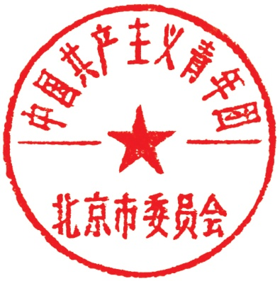

北京市总工会 共青团北京市委员会

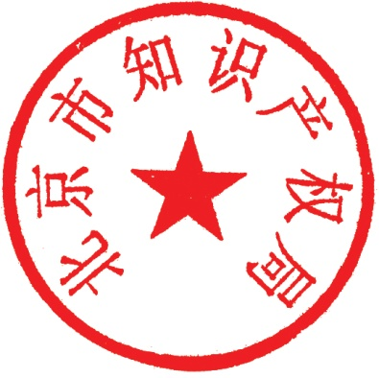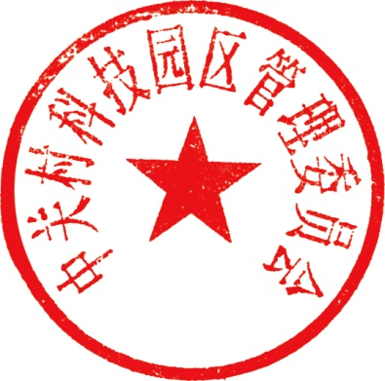

中关村科技园区 北京市知识产权局

管理委员会

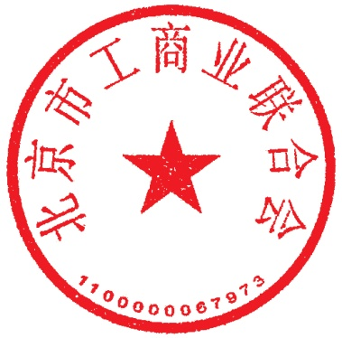

北京市工商业联合会

2014年6月18日

|  |
| --- |
|  |
| 科学技术协会办公室 2014年6月20日印发 |

附件1

第三届首都大学生科技创新作品

与专利成果展示推介会领导小组名单

组长：夏 强 北京市科协党组书记、常务副主席

成员：周立军 北京市科学技术协会副主席

黄 侃 北京市教育委员会委员

韩世春 北京市总工会副主席

杨海滨 共青团北京市委员会副书记

刘 航 中关村科技园区管理委员会委员

付晓辉 北京市知识产权局副局长

郑勇男 北京市工商业联合会副主席

组委会办公室主任：

阎仁浩 北京市科协科普部部长

组委会办公室副主任：

金红莲 北京市教育委员会高等教育处副处长

岳喜桥 北京市总工会经济技术和劳动保护部副部长

张秀峰 共青团北京市委员会大学中专工作部部长

孙晓峰 中关村科技园区管理委员会自主创新能力

建设处处长

李春玲 北京市知识产权局知识产权协调处调研员

季 颖 北京市工商业联合会经济服务处调研员

何素兴 北京科技咨询中心主任

姚仪鸾 北京市科协科普部副部长

附件2

第三届首都大学生科技创新作品

与专利成果展示推介会参加活动报名表

|  |  |  |
| --- | --- | --- |
| 高校名称 |  | |
| 团委负责人 |  | |
| 联系方式 |  | |
| 参加现场活动 | 领队姓名 |  |
| 联系电话 |  |
| 电子邮箱 |  |
| 人 数 |  |

附件3

第三届首都大学生科技创新作品

与专利成果展示推介会作品报名表

|  |  |  |  |  |
| --- | --- | --- | --- | --- |
| 高校名称 |  | | | |
| 作品名称 |  | | | |
| 团队成员名单 |  | | | |
| 指导老师 |  | | | |
| 作品联系人 |  | | | |
| 手机号码 |  | | | |
| 电子邮箱 |  | | | |
| 作品归类 | 专利作品 （ ） 科技创新作品 （ ）  创意征集：文化创意作品 （ ） 优秀论文（ ） 创业计划书 （ ） | | | |
| 是否接收投资 | 是（ ） 否（ ） | | | |
| 专利申报情况 | 已经获得专利（ ） 准备申请专利（ ） | | | |
| 实物展示 | 有（ ） 无（ ） | | | |
| 尺寸（cm）： | |  | |
| 特殊需求： | | 电源（ ） 网络（ ）  其他（ ） | |
| 展品效果图或展品照片（要求单张图片200点像素以上，大小3MB以上）发送到指定组委会邮箱，命名请与作品命名相同。 | | | |
| 作品介绍 | | （300-600字，包括摘要、原理、应用领域或生产单位、技术成熟度、市场前景说明等） | | |
| 如有效果图或照片（单张图片200点像素以上，大小3MB以上）发送到指定组委会邮箱，命名请与作品命名相同。 | | |
| 专利作品信息 | | 专利名称： | |  |
| 专利类型： | |  |
| 专利号 | |  |
| 申请日期 | |  |
| 公开（公告）日期 | |  |
| 发明（设计）人 | |  |
| 专利权人 | |  |
| 专利对接情况 | | 已经对接（ ）  寻找对接（ ） |
| 委托长期转让 | | 授权组委会转让（ ）  自行转让对接 （ ） |
| 如有复印件或者扫描件（单张图片200点像素以上，大小3MB以上）发送到指定组委会邮箱，命名请与作品命名相同。 | | |

请报送作品的高校按照一件作品填写一个表格的形式报送，于2014年10月25日前发送到组委会邮箱。

附件4

第三届首都大学生科技创新作品

与专利成果展示推介会公司机构报名表

|  |  |  |
| --- | --- | --- |
| 名 称 |  | |
| 联 系 人 |  | |
| 联系方式 |  | |
| 电子邮箱 |  | |
| 单位介绍 | | （300-600字） |
| 所属行业 | |  |
| 意向对接项目 | |  |
| 目前难点 | | 技术（ ）工艺（ ）外观（ ）其他（） |
| （请详述） |
| 招聘职位及人数 | |  |
| 招聘实习岗位及人数 | |  |
| 现场展示 | | 是（ ） 否（ ） |
| 面积需求（ ） |
| 其他支持 | | 提供奖品 （ ）  提供助学金 （ ） |